Анализ азотсодержащих функциональных групп.

К лекарственным препаратам с азотсодержащими функциональными группами относятся производные различных органических веществ, например, нитрофенилалкиламины, аминокислоты, уретаны, парааминофенолы, производные парааминосалициловой кислоты, сульфаниламиды и др. Для определения азотсодержащих функциональных групп, используются многие из следующих реакций.
Реакция нитрования. Реакция с азотной кислотой с образованием моно-, ди- и тринитропроизводных.
При реакции полученных продуктов с натрия гидрооксидом или калия гидрооксидом образуются цветные соли.

Реакция образования нитрозосоединений. Фенолы образуют бесцветные, сине-зелёные и синефиолетовые нитрозосоединения.
Индофенол
Реакция дтазотирования и образования азопроизводных (азокрасителей). Эти реакции используют для открывания фенольных соединений содержащих первичные амино группы. Диазотированный амин сочетается с бета-нафтолом, давая характерное красное или оранжевое окрашивание.
соль диазония
Азопроизводное

Фенольные соединения реагируют с железа(3) хлоридом и образуют вещества сине-фиолетового цвета.

Реакция образования индофенольного красителя. Основана на окислении фенолов до хинонов, которые при конденсации с аммиаком или аминопроизводным и избытком фенола образуют индофеноловый краситель, окрашенный в фиолетовый цвет. При действии нитрита натрия в кислой среде образуется п-нитрозофенол, изомеризующийся в п-хиноидоксим, который, реагируя с избытком фенола в кислой среде, образует индофенол:
Реакция галогенирования. Используют для открытия алифатических двойных связей – при добавлении бромной воды идет присоединение брома по двойной связи и раствор обесцвечивается. Характерная реакция анилина и фенола – при их обработке бромной водой образуется трибромпроизводное, выпадающее в осадок.

Процесс дегалогенирования необходимо проводить в присутствии спиртового раствора натрия гидроксида.
Дегалогенирование можно проводить и с использованием цинковой пыли. Затем проводят испытание на галогены.
Реакции конденсирования.
Реакции конденсации карбонильных соединений. Реакция заключается в конденсации альдегидов и кетонов с первичными аминами, гидроксиламином, гидразинами и семикарбазидом:
Альдегиды конденсируясь с первичными аминами образуют Шиффовы основания желтого, красного или оранжевого цвета.
Образующиеся азометины (или Шиффовы основания) имеют характерный желтый цвет. Реакцию используют для идентификации ,например сульфониламидов. В качестве альдегида используют 4-диметиламинобензальдегид.
Лигниновая проба. При добавлении к препарату разбавленной соляной кислоты образуется соединение желто-орпнжевого цвета. Лигнинову пробу лают различные ароматические альдегиды (пара-оксибензальдегид, сиреневый альдегид, ванилин, конифериловый альдегид).
Конифериловый альдегид
Шиффово основание
Нингидриновая реакция.
Процесс окислительного расщепления и образования азометинового красителя лежит в основе нингидриновой реакции. Эту реакцию широко используют для открытия и фотоколориметрического определения α- и β-аминокислот, в присутствии которых появляется интенсивная темно-синяя окраска. Она обусловлена образованием замещенной соли дикетогидриндилидендикетогидрамина – продукта конденсации избытка нингидрина и восстановленного нингидрина с аммиаком, выделившимся при окислении испытуемой аминокислоты:

Гидроксамовая реакция
Реакция является общей для соединений содержащих сложноэфирную, лактонну, лактамную, амидную и имидную группы. При взаимодействии с гидроксиламином в щелочной среде образуются гидроксамовые кислоты.
Которые после подкисления кислотой хлороводородной образуют окрашенные гидроксаматы с солями железа (III) или меди (II).
Методика. 0,1 г новокаина растворяют в 2 мл воды, прибавляют 2 мл щелочного раствора гидроксиламина, встряхивают 5 мин, прибавляют 2 мл разведенной кислоты хлороводородной и 0,5 мл 10% раствора железа (III) хлорида. Появляется вишневое окрашивание.
Реакция разложения амидов происходит при нагревании в растворах щелочей. При этом выделяется аммиак или образуются алкиламины.
Первичные, вторичные и третичные амины в аналогичных условиях разлагаются и при этом образуются метиламин, диметиламин и триметиламин.
Реакция этерификации, ацилирования и гидролиза.
Для идентификации спиртов и карбоновых кислот применяют реакцию этерификации, а для идентификации сложных эфиров процесс гидролиза (как в кислой так и в щелочной средах).
Для идентификации аминопроизводных применяют реакцию ацилирования (особенно ацетилирования) и гидролиза ацилпроизводных.

Вещества содержащие в составе уреидную группу (ациклические и циклические уреиды, производные гуанидина и семикарбазона) при гидролизе выделяют аммиак.

В фармацевтическом анализе широко применяют реакцию пиролиза (термическое разложение в сухой пробирке). Реакцию пиролиза применяют для анализа сульфаниламидов, бензодиазепинов и производных пиридина. При проведении пиролиза получаются сплавы разных цветов или выделяются различные газы.

При кипячении Бромизоваля (препарата, относящегося к уреидам с открытой цепью) со щелочным раствором, заметен запах NH₃.

Препараты алифатических аминокислот, используемые в медицине - глутаминовая кислота, аминокапроновая кислота, метионин, цистеин, ацетилцистеин, пеницилламин и др. являются препаратами с азотсодержащими функциональными группами. При определении идентичности этих препаратов при нагревании в щелочных растворах происходит реакция расщепления амидов. При добавлении щелочи и трикетонгидрина гидрата к раствору пенициллинамина получают интенсивное синее или фиолетово-синее окрашивание.
Другой реакцией, для их идентификации, является нингидриновая реакция, которую мы можем видеть на примере глутаминовой кислоты.
Нингидрин дикетогидринден
Краситель Руссмана

Бромгексина гидрохлорид и амброксола гидрохлорид, относящиеся к группе бромариламина, реагируют с азокрасителем благодаря наличию в молекуле одной ароматической аминогруппы.
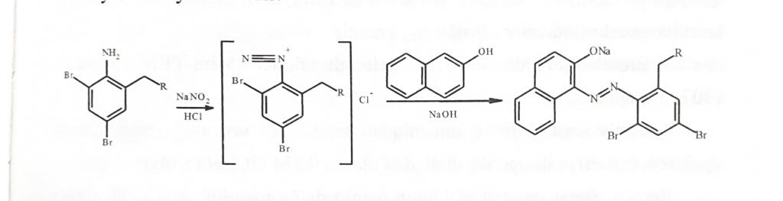
Парацетамол, производное пара-аминофенола, характерно реагирует с индофенолом (2), азокрасителем (3-4) и 3-хлоридом железа (1).
1..
2.
3.Препарат образует по фенольному гидроксилу соли диазония, а затем азопроизводное.
Соль диазония сульфаниловой кислоты
4.По первичной амино группе получают соль диазония (воздействием натрия нитритом), а затем действую раствором бета-нафтола в натрия ацетате получают азопроизводное.
Салициламид и оксафенамид, являющиеся производными амида салициловой кислоты, вызывают реакции с железа(3) хлоридом (1), расщепления амидов (2), реакции галогенирования (3) и индофенола (4).
1.

2.
3.
4.

Для определения производных пара-аминовенолов (бензокаин, прокаин, прокаинамид, дикаин) используют лигнинову пробу (1), азосочетания (2), гидролиза (3), образования изонитрила (4), Витали-Морена (5).
1.
2.
3.

4.

5.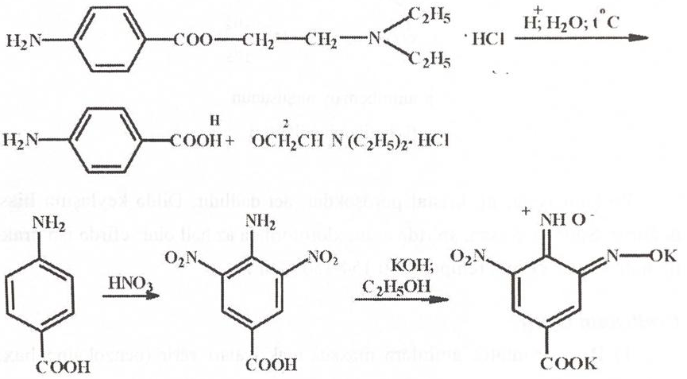

Препарат Метоклопрамид, относящийся к амидам парааминобензойной кислоты, также реагирует с образованием азопроизводного.
Препараты Na-пара-аминосалицилат и Бепаск, относящиеся к производным пара-аминосалициловой кислоты, реагируют с железа(3) хлоридом (1), 2,4-динитрохлорбензолом (2), образованием азокрасителя (3) и Шиффова основания (4).
1.
2.
3.
4.
Представитель катехоламинов Адреналин-гидрохлорид идентифицируют по реакцию расщепления амидов (1), образования орто-хинонов (2), реакции нитрования (3), реакции с железа(3) хлоридом (4).
1.
2.
3.
4.

Для определения производных нитрофенилалкиламинов (хлорамфеникол (левомицетин)) применяют щелочной гидролиз (1), реакцию азосочетания (2) после восстановления нитро группы до аминогруппы.

1.
2.

Для идентификации сульфаниламидных препаратов (стрептоцид, сульфацил-Na, сульфадимезин, сульфадиметоксин, уросульфан, сульфасалазин и др.) применяют реакцию конденсации с 2,4-динитрохлорбензолом (1) и сиреневым альдегидом (2), лигнинову пробу и получение Шиффова основания (3), конденсации образования азокрасителя (4), реакции галогенирования (5).
3.
4.

5.
Препарат Фуросемид, являющийся производным амида хлорбензолсульфокислоты, подвергается реакции гидролиза (1), реакции расщепления амидов и реакции азокрасителя (2).
1.
2.

